Projet Site Web Film Marvel

Julian

Wicke

L2 SdN

1. **Présentation du site**

Ce projet a été réalisé dans le but de proposer un site qui permet de lister tous les films MCU (Marvel Cinematic Universe) en précisant leur titre, leur numéro de phase du MCU, leur année de sortie, leur réalisateur ainsi que les héros et méchants principaux qui apparaissent dans le film en question.

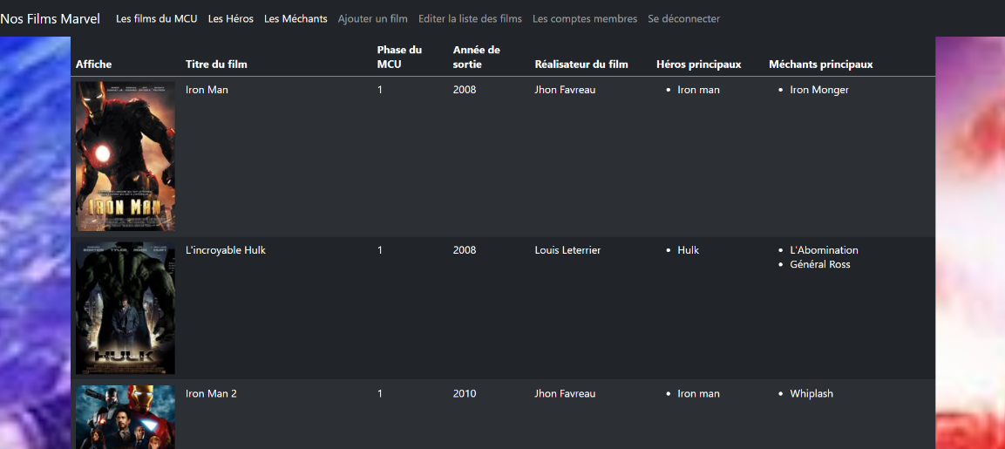

1. **La page de connexion / d’accueil**

Tout d’abord, pour accéder à cette liste de film, nous devons nous connecter à un compte. Nous commençons alors avec une page de présentation qui nous résume rapidement le site et où il est demandé de nous connecter pour y accéder.

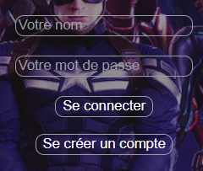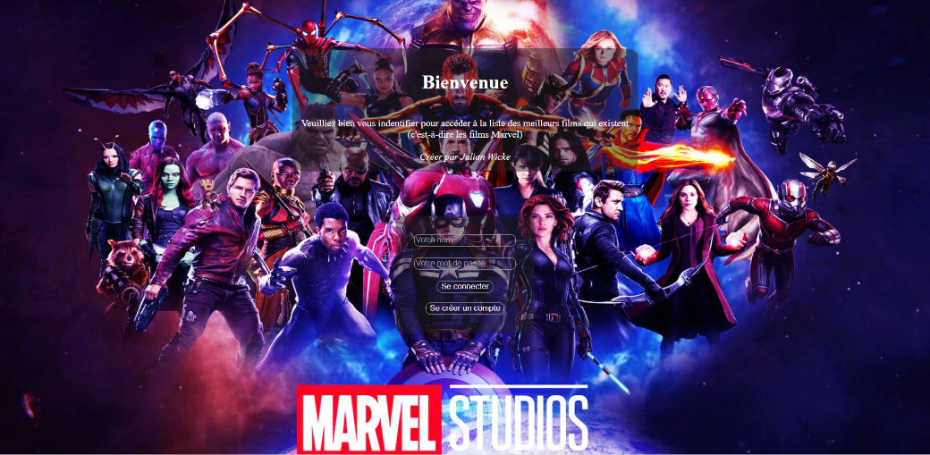

1. **La page de création de compte**

Si nous n’avons pas de compte, nous pouvons nous en créer un en cliquant sur le bouton « Se créer un compte » qui nous redirige vers une nouvelle page et qui nous demandera d’entrer un nom et un mot de passe (qui sera ensuite crypté).

Ceci nous permettra d’avoir notre propre compte (ce compte sera automatiquement attribué au rôle de membre).

**Exemple de compte membre :**

**Nom : « membre »**

**Mot de passe : « mdp »**

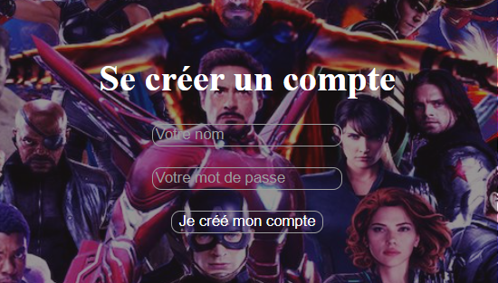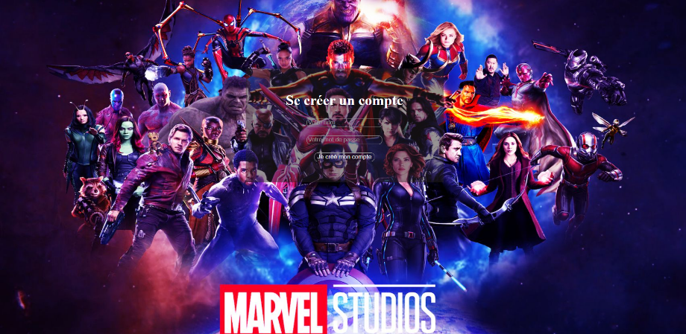En cliquant sur le bouton « Je me crée un compte », nos informations sont enregistrées dans la base de données et nous sommes redirigés vers la page de connexion (celle vue précédemment).

Pour la suite de la présentation, nous nous connecterons sur le **compte d’administrateur (Nom : « Julian », Mot de passe : « mdp »)** qui lui détient tous les droits (contrairement aux autres comptes qui sont des comptes membres)

1. **La barre de navigation**

Barre de navigation d’un administrateur :

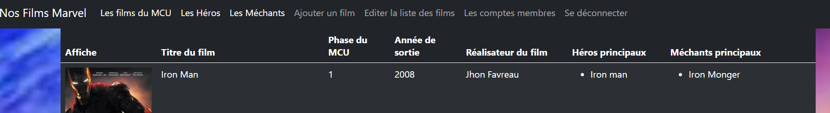

Barre de navigation d’un membre :

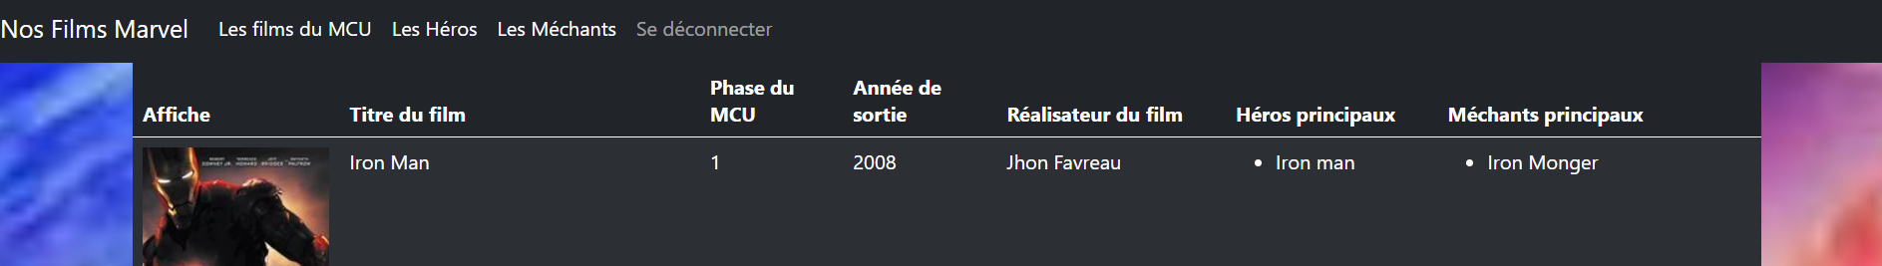

Un administrateur a à disposition en plus sur le site :

* Une page « Ajouter un film »
* Une page « Editer la liste des films »
* Une page « Les comptes membres »
* Sur la page « Les héros » ainsi que sur celle « Les méchants » :
  + Un bouton supplémentaire qui permet de supprimer le héros/méchant se trouvant sur la gauche du bouton.
  + Tout en bas des pages respectives, un formulaire pour ajouter son personnage.

Nous pouvons retrouver sur la barre de navigation, une catégorie « Se déconnecter ». En cliquant dessus, nous sommes directement déconnectées de notre compte et nous sommes redirigés vers la page d’accueil.

1. **La page de la liste des films Marvel**

En nous connectant à notre compte, nous sommes redirigés vers la page « Liste des films du MCU ».

Cette page nous affiche tous les films du MCU.

De plus, elle nous présente l’affiche de chaque film avec son titre, son numéro de phase du MCU, son année de sortie, son réalisateur ainsi que le ou les héros et méchants principaux du film.

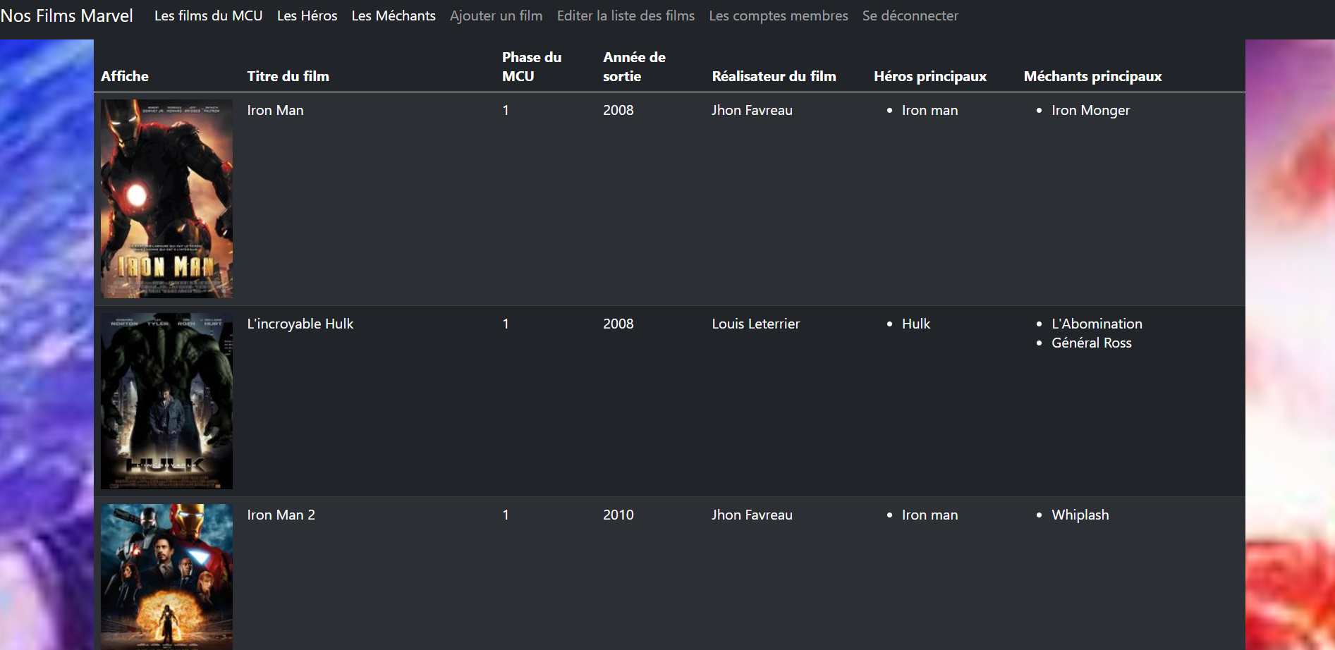

1. **La page des héros / des méchants**

En cliquant sur « Les héros » ou « Les méchants » au niveau la barre de recherche, nous sommes redirigés vers la page qui liste tous les héros par ordre alphabétique (ou méchants si on clique sur « Les méchants »).

Nous pouvons retrouver une image du personnage, son nom, le nom de l’acteur qui le joue et le ou les films où ils apparaissent en tant que personnage principal.

Si nous sommes « administrateur », nous pouvons supprimer un héros ou en ajouter un de plus avec le formulaire de fin.

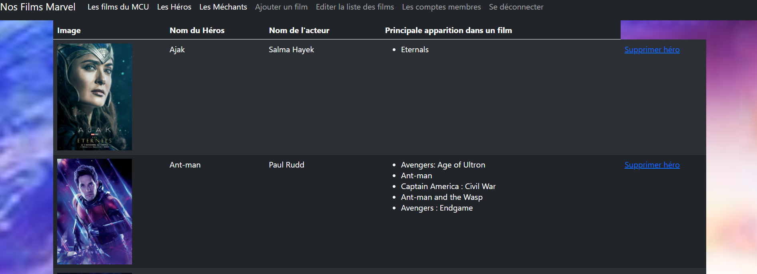

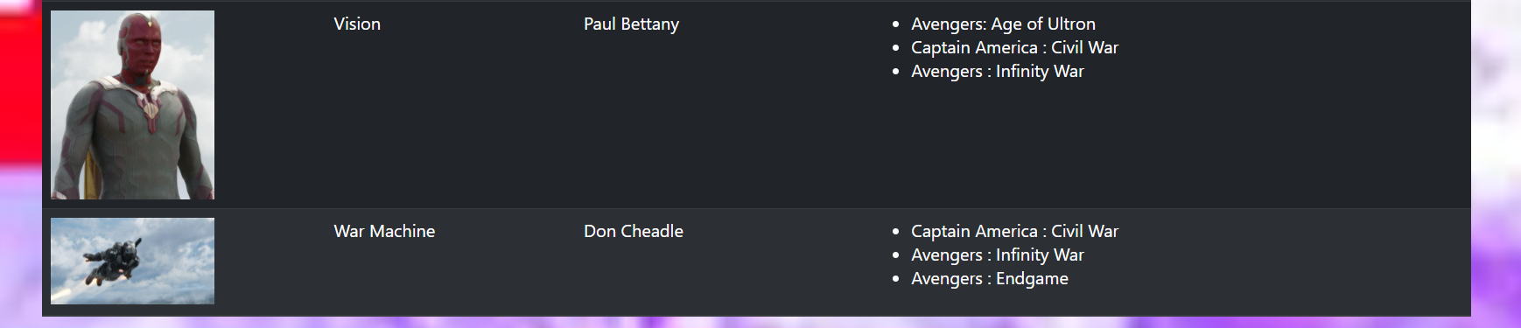Compte membre :

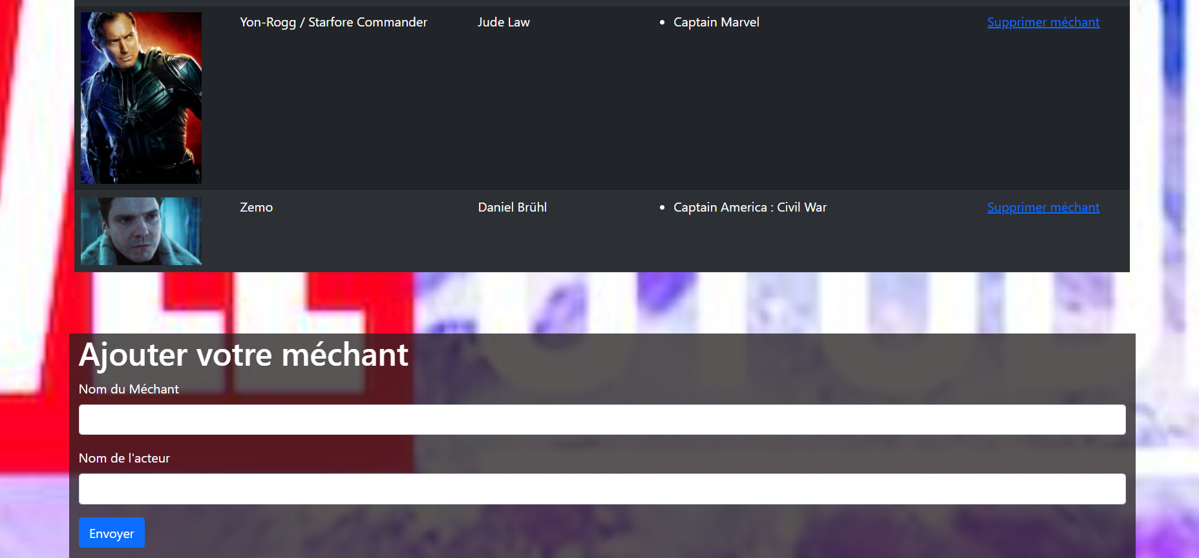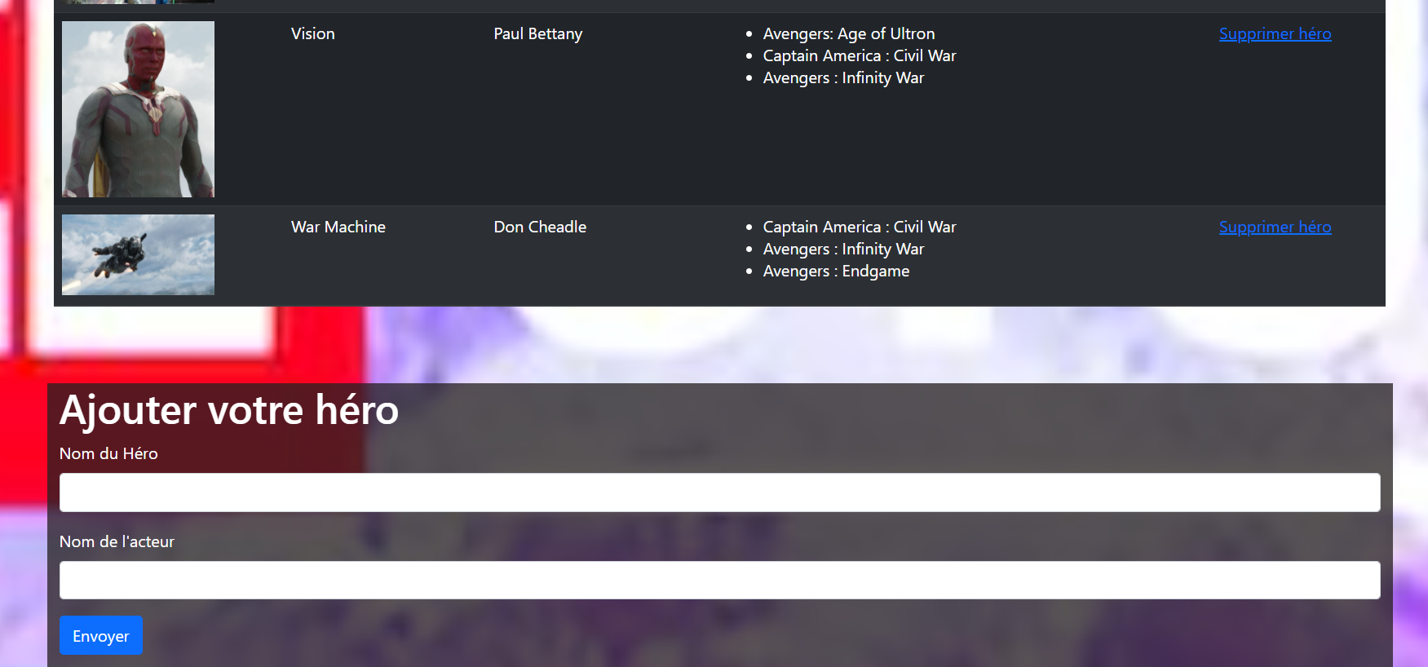Compte administrateur :

1. **La page d’ajout d’un film**

En étant administrateur, nous avons accès à la page « Ajouter un film » en cliquant dans la barre de recherche.

Cette page nous propose un formulaire qui nous permet d’ajouter un film à la base de données (et il s’affichera automatiquement).

En rentrant toutes les données demandées et en cliquant sur le bouton « Envoyer », notre film et toutes ses informations sont enregistrés et nous sommes automatiquement redirigés vers la page de la liste des films.

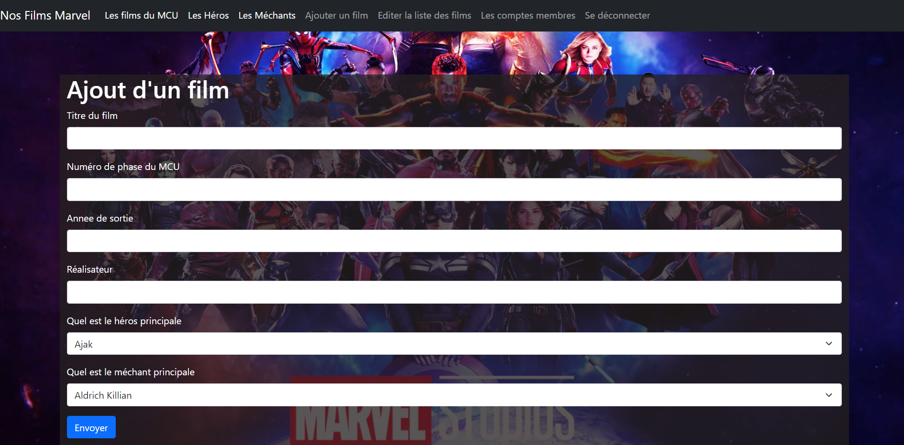

1. **Page d’édition de la liste des films**

En étant administrateur, nous avons accès à la page « Editer la liste des films » en cliquant dans la barre de recherche.

Cette page nous affiche tous les films comme la page « Les films du MCU » sauf que celle-ci ne comporte que l’image de chaque film et leur titre.

En cliquant sur le bouton « Supprimer », nous supprimons le film qui fait partie de cette ligne.

En cliquant sur le bouton « Modifier », nous sommes redirigés vers un formulaire où toutes les informations du film sont déjà affichées.

Nous pouvons ainsi modifier les informations d’un film en changeant ce qui est écrit puis en appuyant sur le bouton « Envoyer » qui mettra à jour le film.

Nous serons ensuite redirigés vers la page « Editer la liste des films ».

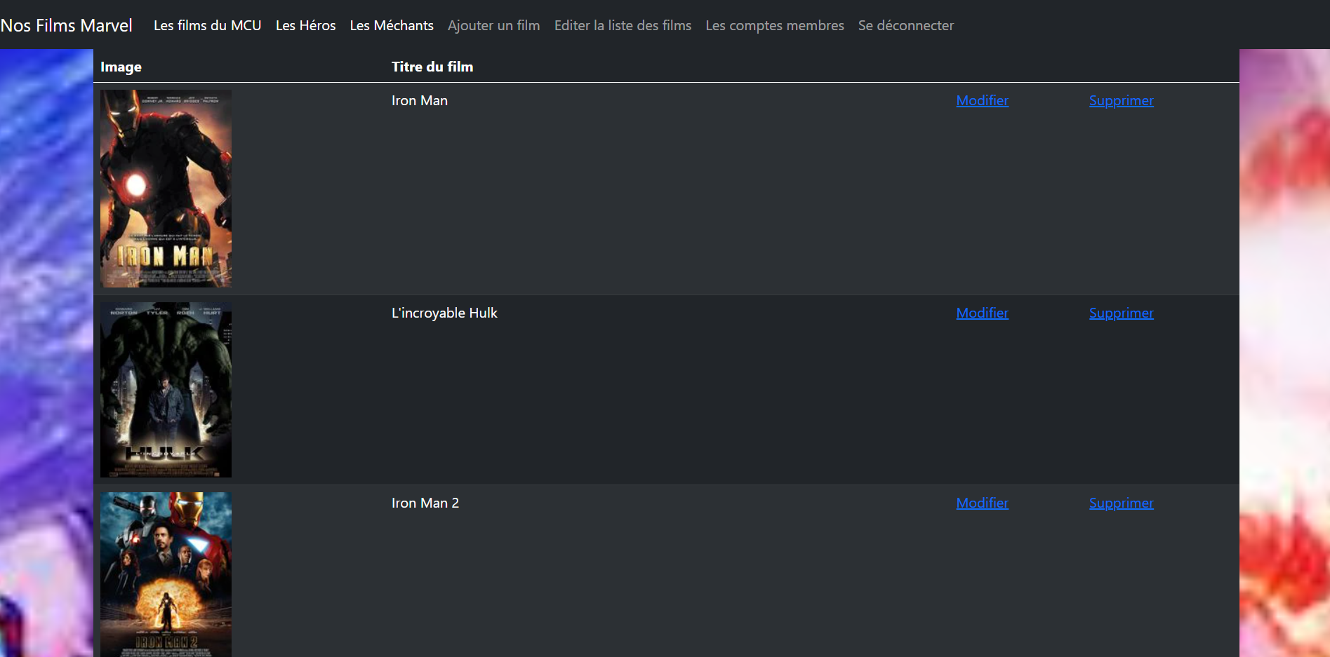

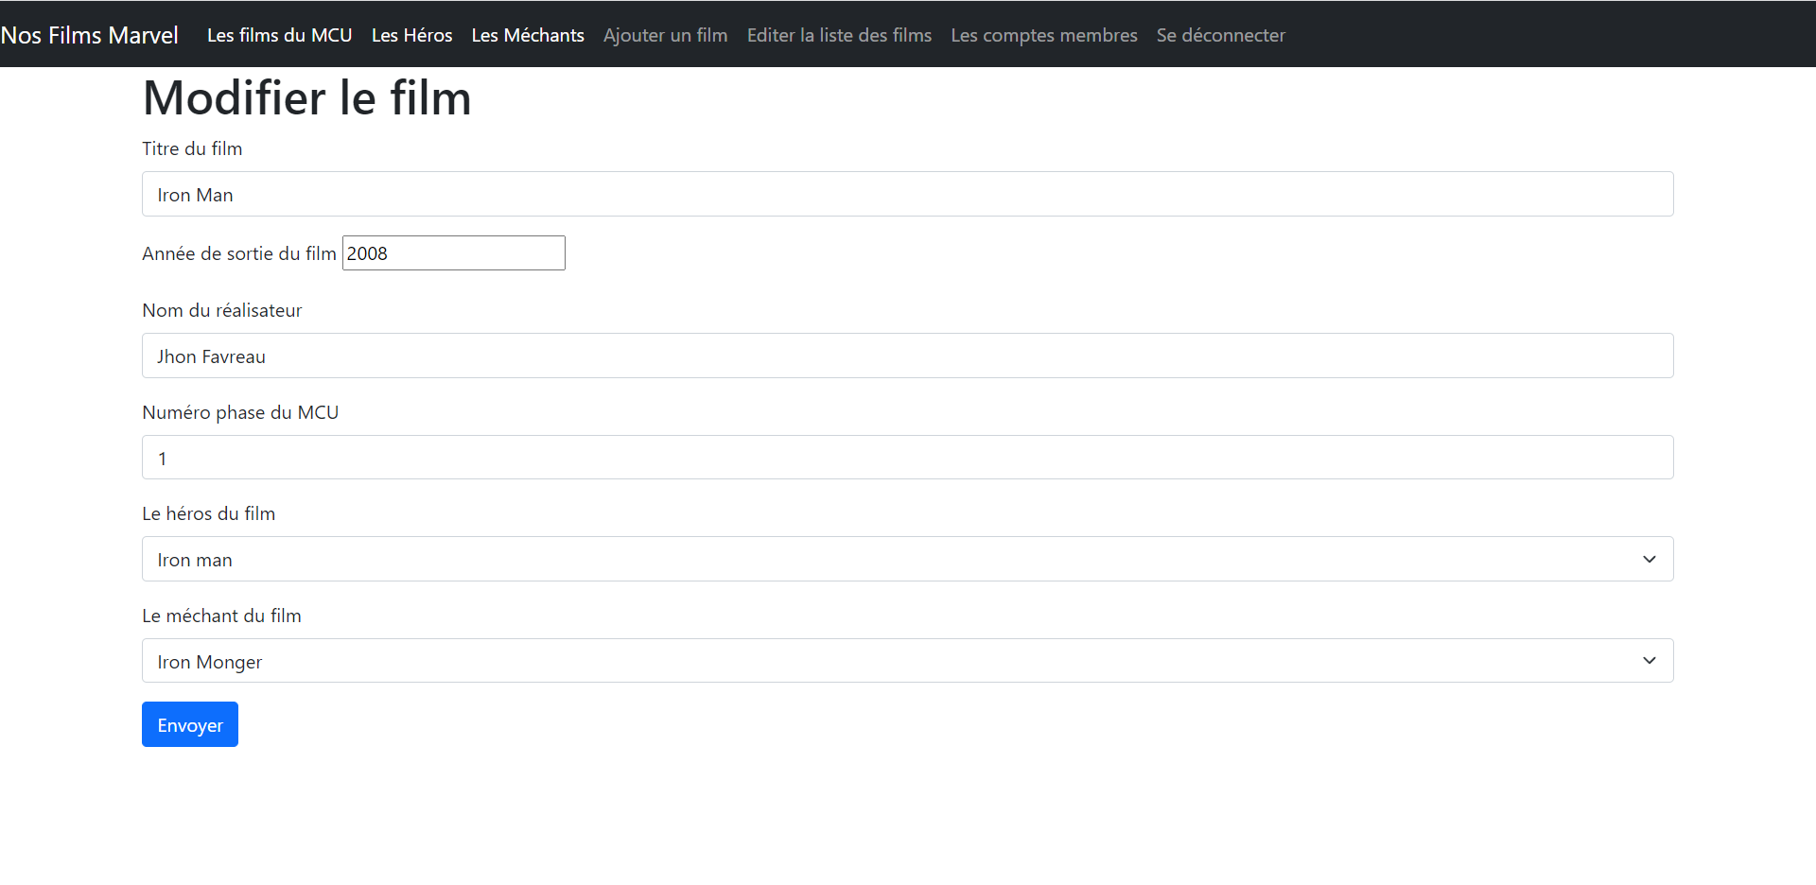

1. **La page qui liste les comptes membres**

En étant administrateur, nous avons accès à la page « Les comptes membres » en cliquant dans la barre de recherche.

Cette page nous permet de voir quel compte ont été enregistré en affichant le nom de chaque compte par ordre alphabétique.

Nous pouvons supprimer le compte de notre choix en cliquant sur le bouton « Supprimer » se trouvant à droite du nom du compte.

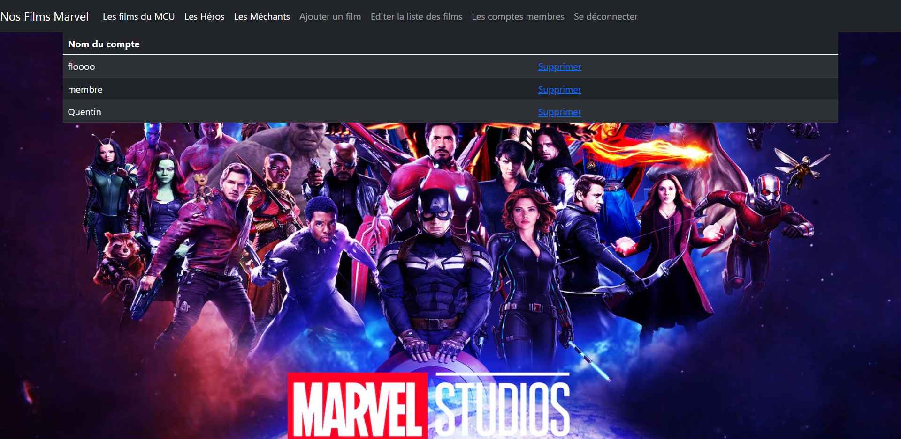

1. **La base de données**

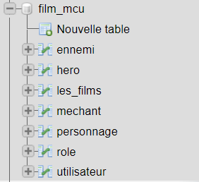La base de données du site

La table « les_films » :

*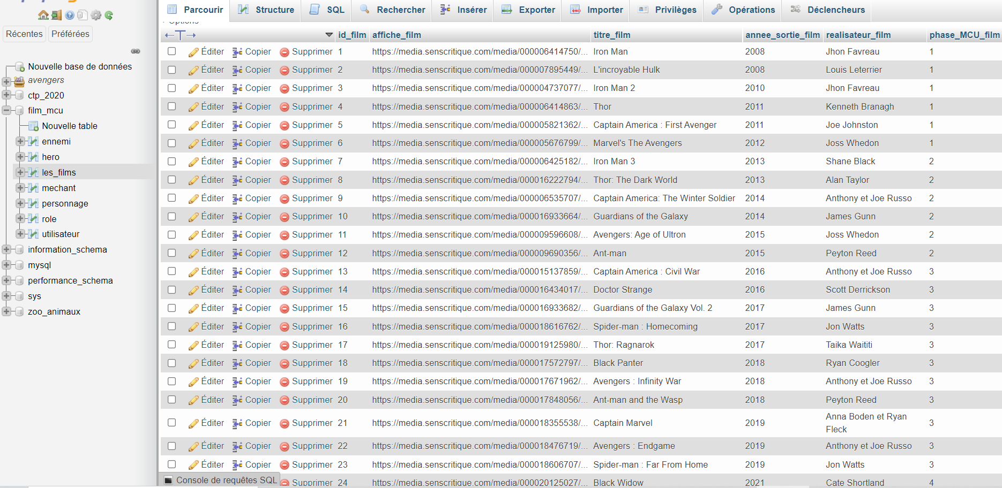Elle regroupe toutes les données des films*

La table « hero » :

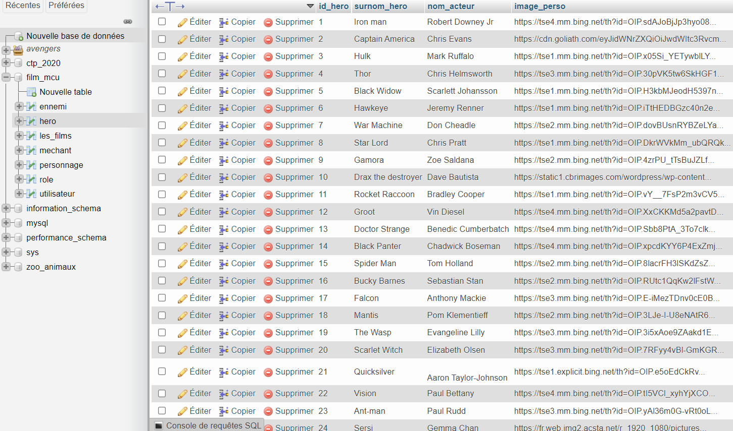*Elle regroupe toutes les données sur les héros*

La table « personnage » :

*Elle permet de faire la liaison entre la table « les_films » et la table « hero »*

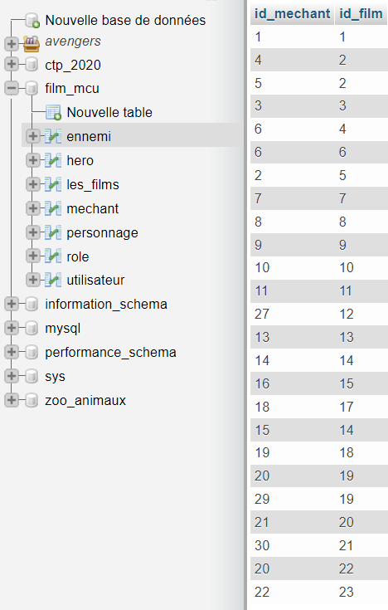

La table « mechant » :

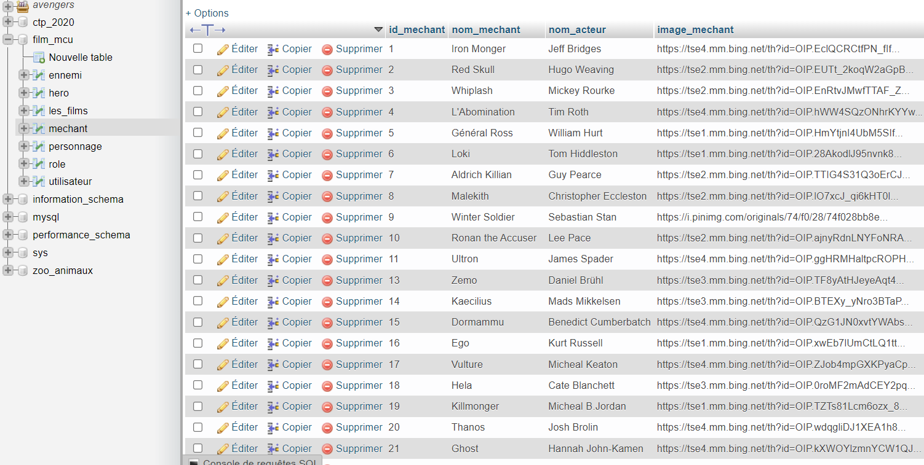*Elle regroupe toutes les données sur les méchants*

La table « ennemi » :

*Elle permet de faire la liaison entre la table « les_films » et la table « mechant »*

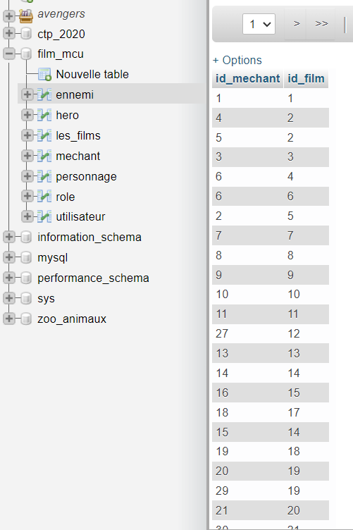

La table « utilisateur » :

*Elle regroupe toutes les données des comptes qui se connecte sur le site*

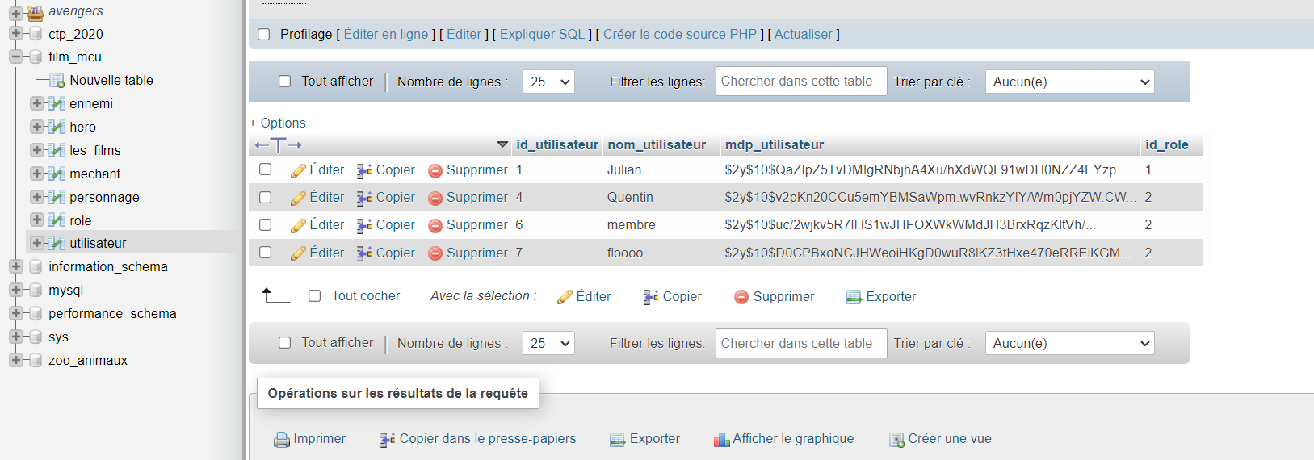

La table « rôle » :

*Elle permet d’attribuer le rôle d’administrateur à « id_role = 1 » et le rôle de membre à « id_role = 2 »*

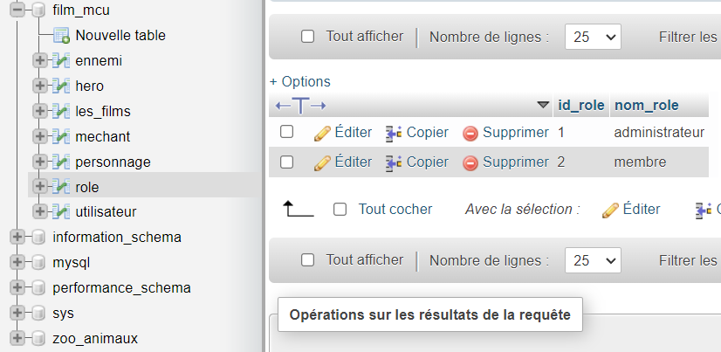

1. **Résumer de l’expérience**

Durant ce projet, j’ai rencontré différentes difficultés et plusieurs blocages où j’ai dû passer plus de temps que les autres parties. C’était principalement sur :

* La partie modifier des films
* Le système de connexion par des comptes
* La page création de compte

J’ai pris beaucoup de plaisir à réaliser ce projet car c’était un sujet de mon choix, qui donc que j’aime.

Même si le design n’est pas pris en compte, il était important pour moi d’avoir un beau site si c’est un site où l’on veut être fière de l’avoir fait. (Même si c’était assez compliqué de faire de l’organisation et du Design car Laragon n’actualiser pas tout le temps le CSS à chaque modification de celui-ci)

De plus, je trouve que c’est très satisfaisant d’avoir pour finir son propre site qui fonctionne et qui se concentre sur quelque chose qu’on aime.